1.Vitamina A

A vitamina A é uma vitamina lipossolúvel e o termo vitamina A é usado para representar um grupo de componentes com a atividade biológica similar,esses componentes incluem o retinol retinal ácido retinóico sendo que quimicamente a vitamina A é o retinol.

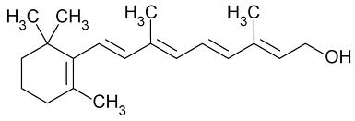

Formula estrutural do retinol "vitamina A"

Fonte: "http://commons.wikimedia.org/wiki/File:Retinol.png"

A pró-vitamina A ou seja o percussor comum da vitamina A é o beta caroteno,presente no pigmento dos vegetais sendo que 2/3 (dois terços) da nossa necessidade diária de vitamina A é preenchida pelo beta-caroteno(um das principais fontes de caroteno é o pigmento amarelado das cenouras).

Depois da digestão inicial da vitamina A os sais biliares transportam-la do intestino delgado até o interior da parede intestinal através de micelas.E a enzima que degrada a gordura no inicio do intestino delgado (necessária para hidrolise inicial) é a lipase pancreática sendo que a ingestão simultânea de alguma gordura ajuda para a absorção efetiva da vitamina A.

Portanto há inúmeros fatores que atrapalham a absorção da vitamina A como por exemplo condições clinicas que afetam o sistema biliar(obstrução dos ductos biliares,hepatite,cirrose hepática) ou ate mesmo pancreatite e fibrose cística (onde a secreção e absorção da lipase pancreática está desregulada).

A vitamina A é armazenada no fígado,olho (retinal) ,rins,pulmões e tecido gorduroso sendo que cerca de 90% é armazenada no fígado fazendo com que ele armazene uma quantidade tão grande de vitamina A que da para suprir a necessidade do organismo por 6 a 12 meses.

A habilidade do olho de se adaptar a mudança de luminosidade está relacionado a rodopsina ( um pigmento presente nos bastonetes da retina )que é formado pelo retinal e opsina.Com a deficiência da vitamina a o individuo fica com cegueira noturna.(casos extremos pode levar a xerofitalmia)

A vitamina A também atua na pele e com sua falta as células do epitélio se tornam secas e planas e posteriormente ocorre a queratinizaçao.

A vitamina A tem uma função anti-oxidante que protege as células dos radicais livres.Radicais livres são átomos ou moléculas com carência de elétrons que ataca as células com o intuito de chegar a um equilíbrio e assim acaba danificando o DNA delas.

A vitamina A também tem função no crescimento e ajuda na maturação sexual sendo que com sua deficiência também pode ocorrer a degeneração glandular e esterilidade.

A Hipervitaminose A é a intoxicação pelo excesso de vitamina A que pode causar dores articulares, afinamento dos ossos longos ,perda de cabelo e provavelmente injuria hepática que pode levar a hipertensão.

DDR Dose diaria recomendada de vitaminas

("*" DDR Nao determinada.Valores estimados considerados)

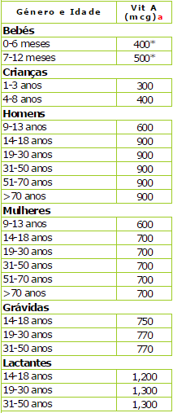

Tabela de dose diaria de vitamina A

Fonte: " http://www.abc-alimentos.com/dose-diaria-recomendada-vitaminas.html"

As fontes de origem animal de vitamina são:fígado rim,nata,manteiga,gema.E nos vegetais são os vegetais amarelos e verdes e as frutas fontes de caroteno.

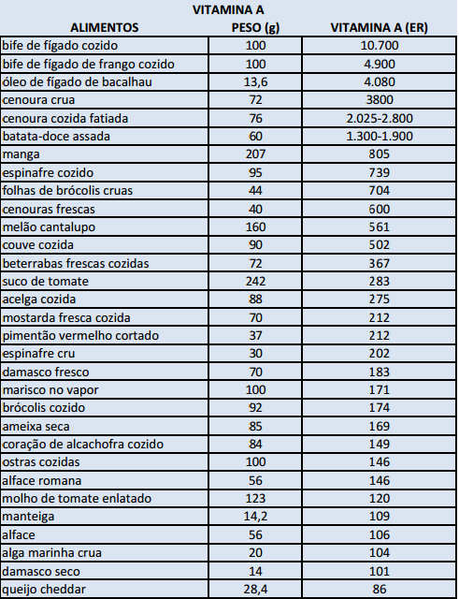

Tabela de vitamina A nos alimentos

Fonte: " http://www.abran.org.br/images/pdf/tabelavitaminaa.pdf"

